权限：
<uses-permission android:name="android.permission.INTERNET"/>
<uses-permission android:name="android.permission.WRITE_EXTERNAL_STORAGE"/>
<uses-permission android:name="android.permission.RECORD_AUDIO"/>
<uses-permission android:name="android.permission.ACCESS_NETWORK_STATE"/>
<uses-permission android:name="android.permission.READ_PHONE_STATE"/>

百度语音在清单文件的配置，需自己申请：
<meta-data android:name="com.baidu.speech.APP_ID"
android:value="appid" />
<meta-data
android:name="com.baidu.speech.API_KEY"
android:value="appkey" />
<meta-data
android:name="com.baidu.speech.SECRET_KEY"
android:value="secretkey" />
清单文件配置如下图：
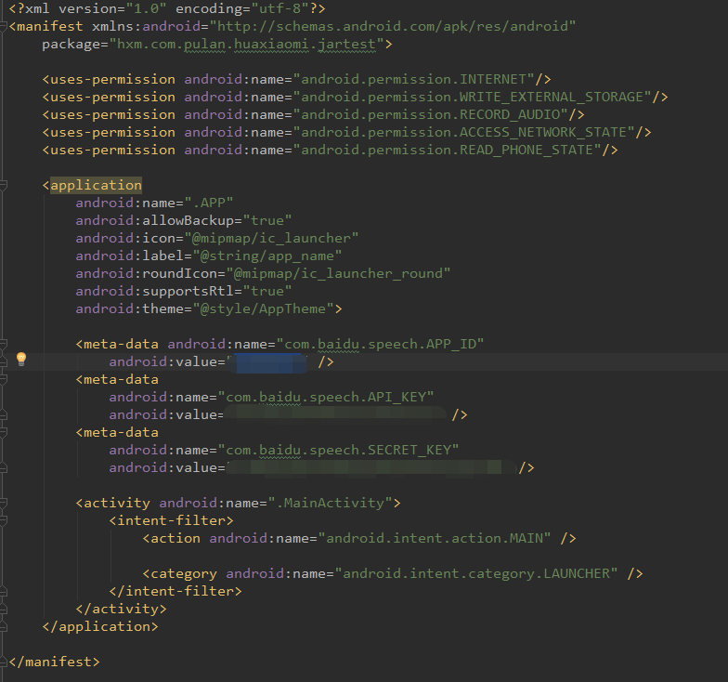

使用方式：
- 在根gradle里面的repositories添加
maven { url "https://jitpack.io" }
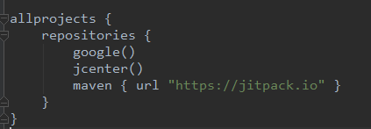

- 在app的gradle里面添加项目依赖
implementation 'com.android.support:recyclerview-v7:28.0.0-rc02'
implementation 'com.android.support:cardview-v7:28.0.0-rc02'
implementation 'org.xutils:xutils:3.5.0'
implementation 'com.google.code.gson:gson:2.8.2'
implementation 'com.github.CymChad:BaseRecyclerViewAdapterHelper:2.9.41'
implementation 'com.blankj:utilcode:1.17.2'
implementation 'me.grantland:autofittextview:0.2.+'
implementation 'com.haibin:calendarview:3.4.4'
implementation 'com.github.PhilJay:MPAndroidChart:v3.0.3'
implementation 'com.gyf.immersionbar:immersionbar:2.3.2-beta01'
implementation 'com.scwang.smartrefresh:SmartRefreshLayout:1.1.0-alpha-14'
implementation 'io.reactivex.rxjava2:rxandroid:2.1.0'
implementation 'io.reactivex.rxjava2:rxjava:2.2.2'

注：标红的依赖根据自己项目添加对应版本
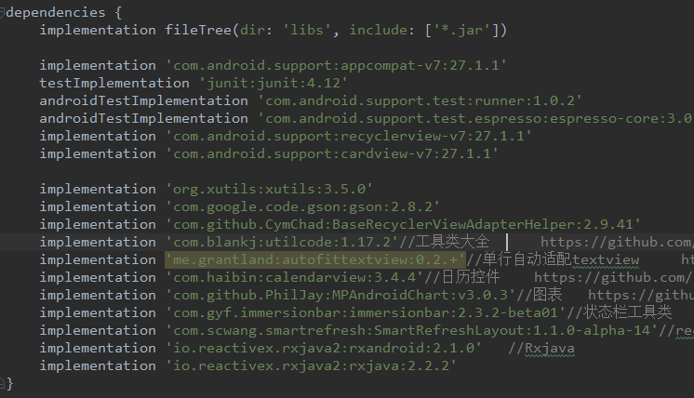

- 添加arr包依赖
implementation(name: 'hxm-library', ext: 'aar')

4、在application类里初始化HXMManager
HXMManager.init(this); //初始化manager
HXMManager.setLogEnable(true); //日志输出控制
HXMManager.initDaoConfig("test"); //初始化数据库配置数据，在打开入口 //activity前调用即可
5、调用入口activity
